Никто не будет спорить с тем, что каждый учитель должен развивать логическое мышление учащихся. Об этом говорится в методической литературе, в объяснительных записках к учебным программам. Однако, как это делать, учитель не всегда знает. Нередко это приводит к тому, что развитие логического мышления в значительной мере идет стихийно, поэтому большинство учащихся, даже старшеклассников, не овладевает начальными приемами логического мышления (анализ, сравнение, синтез, абстрагирование и др.)
Роль математики в развитии логического мышления исключительно велика. Причина столь исключительной роли математики в том, что это самая теоретическая наука из всех изучаемых в школе. В ней высокий уровень абстракции и в ней наиболее естественным способом изложения знаний является способ восхождения от абстрактного к конкретному.
Значительное место вопросу развития у младших школьников логического мышления уделял в своих работах известнейший отечественный педагог В. Сухомлинский. Суть его размышлений сводится к изучению и анализу процесса решения детьми логических задач, при этом он опытным путем выявлял особенности мышления детей. О работе в этом направлении он так пишет в своей книге "Сердце отдаю детям": "В окружающем мире - тысячи задач. Их придумал народ, они живут в народном творчестве как рассказы-загадки".
Сухомлинский наблюдал за ходом мышления детей, и наблюдения подтвердили, "что прежде всего надо научить детей охватывать мысленным взором ряд предметов, явлений, событий, осмысливать связи между ними… Изучая мышление тугодумов, я все больше убеждался, что неумение осмыслить, например, задачу - следствие неумения абстрагироваться, отвлекаться от конкретного. Надо научить ребят мыслить абстрактными понятиями" [6, 124].

Мышление ребёнка младшего школьного возраста находится на переломном этапе развития. В этот период совершается переход от мышления наглядно-образного, являющегося основным для данного возраста, к словесно-логическому, понятийному мышлению. Поэтому ведущее значение для данного возраста приобретает развитие именно теоретического мышления. Как показывает опыт, в младшем школьном возрасте одним из эффективных способов развития мышления является решение школьниками текстовых математических задач. [4, 199-203]
Ребенок с первых дней занятий в школе встречается с задачей. Сначала и до конца обучения в школе математическая задача неизменно помогает ученику вырабатывать правильные математические понятия, глубже выяснять различные стороны взаимосвязей в окружающей его жизни, дает возможность применять изучаемые теоретические положения, то есть решение задач способствует развитию логического мышления.
Существуют различные способы решения текстовых задач:
-практический,
-арифметический,
-алгебраический,
-графический,
-схематическое моделирование, а также
-комбинированный способ. [5, 199-203]
Более подробно я хочу остановиться на обучении детей построению вспомогательных моделей. Это обусловлено тем, что в процессе освоения детьми этого способа решения задач используется такие операции мышления, как анализ через синтез, сравнение, классификация, обобщение, которые являются операциями мышления, и способствует его развитию.

Развитие логического мышления младших школьников.
Особенности мышления младших школьников.
С поступлением ребенка в школу в его жизни происходят существенные изменения, коренным образом меняется социальная ситуация развития, формируется учебная деятельность, которая является для него ведущей. На основе учебной деятельности развиваются основные психологические новообразования младшего школьного возраста. Обучение выдвигает мышление в центр сознания ребенка. Тем самым мышление становится доминирующей функцией.
Мышление – высшая форма отражения мозгом окружающего мира, наиболее сложный познавательный психический процесс, свойственный только человеку.
Мышление – это процесс опосредованного и обобщенного познания окружающего мира.
Сущность его в отражении: 1) Общих и существенных свойств предметов и явлений, в том числе и таких свойств, которые не воспринимаются непосредственно; 2) Существенных отношений и закономерных связей между предметами и явлениями.
Мышление расширяет границы познания, даёт возможность выйти за пределы непосредственного опыта ощущений и восприятия. Мышление даёт возможность знать и судить о том, что человек непосредственно не наблюдает, не воспринимает. Оно позволяет предвидеть наступление таких явлений, которые в данный момент не существуют.
Мышление перерабатывает информацию, которая содержится в окружениях и восприятии, а результаты мысленной работы проверяются и применяются на практике.
Мышление человека неразрывно связанно с речью. Мысль не может ни возникнуть, ни протекать, ни существовать вне языка.
Мыслительная деятельность людей совершается при помощи мыслительных операций: сравнения, анализа, синтеза, абстракции, обобщения и конкретизации.
Сравнение – это сопоставление предметов и явлений с целью найти сходство и различие между ними.
В учебной деятельности школьника сравнение играет очень важную роль. Сравнивая, например, прилагательное и глагол, операции умножения и деления, треугольник и прямоугольник, школьник глубже познаёт особенности данных предметов или явлений.
Исследования показали, что младшие школьники более успешно будут находить сходство между предметами, если при сравнении давать дополнительный предмет, отличный от сравниваемых. Если продемонстрировать три картинки – корову, овцу и собаку, то учащиеся находят гораздо больше сходных признаков у коровы и овцы.
Анализ – это мысленное расчленение предмета или явления на образующие его части, выделение в нем отдельных частей, признаков и свойств.
Синтез – это мысленное соединение отдельных элементов, частей и признаков в единое целое.
Анализ и синтез неразрывно связаны, находятся в единстве друг с другом в процессе познания: анализируем мы всегда то, что синтетически целое, а синтезируем то, что аналитически расчленено.
Анализ и синтез – важнейшие мыслительные операции, в единстве они дают полное и всестороннее знание действительности. Анализ даёт знание отдельных элементов, а синтез, опираясь на результаты анализа, объединяя эти элементы, обеспечивает знание объекта в целом.
Абстракция – это мысленное выделение существенных свойств и признаков предметов или явлений при одновременном отвлечении от несущественных. Абстракция лежит в основе обобщения.
Обобщение – мысленное объединение предметов и явлений в группы по тем общим и существенным признакам, которые выделяются в процессе абстрагирования. В учебной работе школьников обобщение обычно проявляется в выводах, определениях, правилах, классификации. Различают два вида обобщения: формально-эмпирическое и содержательное. Формально-эмпирическое обобщение осуществляется путём сравнения ряда объектов и выявления внешне одинаковых и общих признаков. Содержательное обобщение основано на глубоком анализе объектов и выявлении скрытых общих и существенных признаков, отношений и зависимостей.
Процессам абстрагирования и обобщения противоположен процесс конкретизации.
Конкретизация – мыслительный переход от общего к единичному, которое соответствует этому общему. В учебном процессе конкретизация имеет большое значение: она связывает наши теоретические знания с жизнью, с практикой и помогает правильно понять действительность. Отсутствие конкретизации приводит к формализму знаний, которые остаются голыми и бесполезными абстракциями, оторванными от жизни. В учебной деятельности конкретизировать – значит привести пример.
Мышление ребенка дошкольного возраста наглядно-образное, предмет его мысли – предметы и явления, которые он воспринимает или представляет. Навыки анализа у него элементарны, в содержание обобщений и понятий входят лишь внешние и часто несущественные признаки. Когда учитель рассказывает школьникам о прямой или кривой, проделывает с ними практическую работу с ниточкой или объясняет на картинке, то он имеет дело с наглядно-образным мышлением. [13, с. 169]
С началом обучения в школе у ребенка не только расширяется круг представлений и понятий, но и сами представления и понятия становятся более полными и точными.
Форма обобщающей деятельности школьников на разной ступени обучения не остается постоянной. Вначале она строится обычно на внешней аналогии, затем основывается на классификации признаков, относящихся к внешним свойствам и качествам предметов, и, наконец, учащиеся переходят к систематизации существенных признаков.
В процессе обучения в школе совершенствуется и способность школьников формулировать суждения и производить умозаключения. Суждения школьников развиваются от простых форм к сложным постепенно, по мере овладения знаниями. Первоклассник в большинстве случаев судит о том или ином факте односторонне, опираясь на единичный внешний признак или свой ограниченный опыт. Его суждения, как правило, выражаются в категорической утвердительной форме. Высказывать предположения, выражать и, тем более, оценивать вероятность, возможность наличия того или иного признака, той или иной причины ребенок еще не может. [13,256]
Умение рассуждать, обосновывать и доказывать то или иное положение более или менее уверенно и правильно тоже приходит постепенно и в результате специальной организации учебной деятельности.
Развитие мышления, совершенствование умственных операций, способности рассуждать прямым образом зависят от методов обучения. Умение мыслить логически, выполнять умозаключения без наглядной опоры, сопоставлять суждения по определенным правилам - необходимое условие успешного усвоения учебного материала. Широкие возможности в этом плане дает решение текстовых задач с помощью вспомогательных моделей.

Психологические особенностей развития логического мышления младших школьников.

В последние десятилетия особенно интенсивно вопросы формирования интеллекта детей и возникновения у них общих представлений о действительности, времени и пространстве изучались известным швейцарским психологом Ж. Пиаже и его сотрудниками. Некоторые его работы имеют прямое отношение к проблемам развития математического мышления ребенка.
В одной из своих последних книг, написанной совместно с Б. Инельдер [25], Ж. Пиаже приводит экспериментальные данные о генезисе и формировании у детей (до 12 - 14 лет) таких элементарных логических структур, как классификация и сериация. Классификация предполагает выполнение операции включения (например, А + А' = В) и операции, ей обратной (В - А' = А). Сериация - это упорядочение предметов в систематические ряды (так, палочки разной длины можно расположить в ряд, каждый член которого больше всех предыдущих и меньше всех последующих).
Анализируя становление классификации, Ж. Пиаже и Б. Инельдер показывают, как от ее исходной формы, от создания "фигурной совокупности", основанной лишь на пространственной близости объектов, дети переходят к классификации, основанной уже на отношении сходства ("нефигурные совокупности"), а затем к самой сложной форме - к включению классов, обусловленному связью между объемом и содержанием понятия. Авторы специально рассматривают вопрос о формировании классификации не только по одному, но и по двум-трем признакам, о формировании у детей умения изменять основание классификации при добавлении новых элементов. Аналогичные стадии авторы находят и в процессе становления сериации.
Эти исследования преследовали вполне определенную цель - выявить закономерности формирования операторных структур ума и прежде всего такого их конституирующего свойства как обратимость, т.е. способности ума двигаться в прямом и обратном направлении. Обратимость имеет место тогда, когда "операции и действия могут развертываться в двух направлениях, и понимание одного из этих направлений вызывает ipso facto (в силу самого факта) понимание другого" [25,15].
Ж. Пиаже считает, что психологическое исследование развития арифметических и геометрических операций в сознании ребенка (особенно тех логических операций, которые осуществляют в них предварительные условия) позволяет точно соотнести операторные структуры мышления со структурами алгебраическими, структурами порядка и топологическими. Так, алгебраическая структура ("группа") соответствует операторным механизмам ума, подчиняющимся одной из форм обратимости - инверсии (отрицанию). Группа имеет четыре элементарных свойства: произведение двух элементов группы также дает элемент группы; прямой операции соответствует одна и только одна обратная; существует операция тождества; последовательные композиции ассоциативны. На языке интеллектуальных действий это означает:
- координация двух систем действия составляет новую схему, присоединяемую к предыдущим;
- операция может развиваться в двух направлениях;
- при возвращении к исходной точке мы находим ее неизменной;
- к одной и той же точке можно прийти разными путями, причем сама точка остается неизменной.

Структуре порядка соответствует такая форма обратимости, как взаимность (перестановка порядка). В период от 7 до 11 лет система отношений, основанная на принципе взаимности, приводит к образованию в сознании ребенка структуры порядка.
Исследования Ж. Пиаже показывают, что в период дошкольного и школьного детства у ребенка формируются такие операторные структуры мышления, которые позволяют ему оценивать фундаментальные характеристики классов объектов и их отношений. Причем уже на стадии конкретных операций (с 7 - 8 лет) интеллект ребенка приобретает свойство обратимости, что исключительно важно для понимания теоретического содержания учебных предметов, в частности математики.
Пиаже утверждает, что математическое мышление возможно лишь на основе уже сложившихся операторных структур (и при этом остается в тени объект этих операций). Это обстоятельство можно выразить и в такой форме: не "знакомство" с математическими объектами и усвоение способов действия с ними определяют формирование у ребенка операторных структур ума, а предварительное образование этих структур (как "координации действий") является началом математического мышления, "выделения" математических структур.
Рассмотрение результатов, полученных Ж. Пиаже, позволяет сделать ряд существенных выводов применительно к конструированию учебной программы по математике. Прежде всего, фактические данные о формировании интеллекта ребенка с 7 до 11 лет говорят о том, что ему в это время не только не "чужды" свойства объектов, описываемые посредством математических понятий "отношение - структура" но последние сами органически входят в мышление ребенка. [25]
Традиционные задачи начальной школьной программы по математике не учитывают этого обстоятельства. Поэтому они не реализуют многих возможностей, таящихся в процессе интеллектуального развития ребенка. В этой связи планомерная работа по развитию логического мышления младших школьников на уроках математики должна стать нормальным явлением.

Использование возможностей учебника для формирования операций логического мышления младших школьников (на примере учебников М.И. Моро и Л. Г. Петерсон).
Формирование логического мышления – важная составная часть педагогического процесса. Математика даёт реальные предпосылки для развития логического мышления, задача учителя – полнее использовать эти возможности при обучении детей математике.
Первоначальные математические знания усваиваются детьми в определённой, приспособленной к их пониманию, системе, в которой отдельные положения логически связаны одно с другим, вытекают одно из другого. При сознательном усвоении математических знаний учащиеся пользуются основными операциями мышления в достигнутом для них виде: анализом и синтезом, сравнением, абстрагированием и конкретизацией, обобщением; ученики делают индуктивные выводы, проводят дедуктивные рассуждения. Сознательное усвоение учащимися математических знаний развивает логическое мышление учащихся. Овладение мыслительными операциями в свою очередь помогает учащимся успешнее усваивать новые знания.
Познавая предметы и явления окружающей действительности, мы можем мысленно расчленять предмет или явление на составные части и мысленно же соединять части в одно целое. Операция мышления, направленная на расчленение целого на составляющие его части, называется анализом. Операция мышления, направленная на установление связи между предметами или явлениями, называется синтезом. Эти операции мышления взаимно связаны.
Ф. Энгельс отмечает, что «…мышление состоит столько же в разложении предметов сознания на их элементы, сколько в объединении связанных друг с другом элементов в некоторое единство. Без анализа нет синтеза».
Анализ и синтез, взаимно связанные операции мышления, находят постоянное применение, как при изучении элементов арифметической теории, так и при решении примеров и задач.
Уже на первых шагах обучения при изучении чисел первого десятка учащиеся пользуются наглядно-действенным анализом (разложением) предметных множеств на составляющие их элементы и наглядно-действенным синтезом (соединением), группируя элементы во множества.
Наглядный анализ и синтез сменяется затем анализом и синтезом по представлению: ребёнок может выполнить разложение чисел или их соединение, оперируя со зрительными образами, которые сохраняются в его памяти и могут быть воспроизведены в его сознании.
Более высокой ступенью является умственный анализ и синтез, выполняемый мысленно при помощи внутренней речи.
Анализ и синтез, как взаимосвязанные мыслительные операции находят своё применение при решении текстовых задач.
Ученик под руководством учителя, прежде всего, анализирует содержание задачи, расчленяя его на числовые данные, условия и вопрос.
При решении составных арифметических задач требуется применить более сложный и более тонкий анализ и синтез. Анализ содержания составной задачи, так же как и простой, сводится к расчленению его на числовые данные, условия и вопрос. Однако сами данные, условие и искомое должны подвергнутся дополнительно анализу, расчленению на составляющие их элементы.
В процессе начального обучения математике находит своё применение приём сравнения, т.е. выделение сходных и различных признаков у рассматриваемых чисел, арифметических примеров, арифметических задач.
После решения задач учащиеся сравнивают, каким действием решается та или другая задача: одна сложением, другая умножением, а затем сопоставляют способы решения с различиями в условиях задач. Такое сопоставление помогает учащимся лучше осознать смысл выражений «больше на несколько единиц» и «больше в несколько раз» и прочнее установить связь между условием каждой задачи и способом её решения.
Сравнение основано на анализе и синтезе: необходимо расчленить каждую задачу на составляющие её элементы, а затем мысленно соединить сходные элементы, выделив при этом существенные различия.
При объяснении учащимся новой для них по способам решения задачи с многозначными числами часто используется приём аналогии: учитель предлагает решить аналогичную задачу с небольшими числами, вычисления над которыми можно выполнить устно. [24, 17]
Используя в начальном обучении математике различные методы, учитель применяет их так, чтобы они содействовали активизации мышления учащихся и тем самым способствовали его развитию.
Рассмотрим упражнения в учебнике М. И. Моро, Л.Г. Петерсон, направленные на формирование операций логического мышления.

Задания, направленные на развитие анализа и синтеза:
1. Соединение элементов в единое целое:
• Вырежи из Приложения нужные фигуры и составь из них рыбку. [11, 61]

•Сложи фигуры из частей квадрата. [18,37]

•Рассмотри картинку с грибочками. Объясни, что обозначают три белых кружочка на первой ленточке? Что обозначают 4 красных кружочка на первой ленточке? Сколько всего грибочков? Сколько всего кружочков? Как узнали? Соедини линии по образцу. [ 18,11 ]
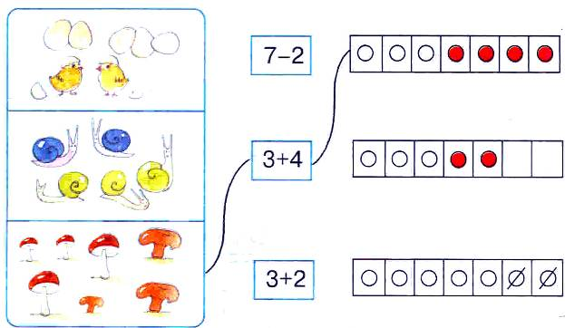
2. Поиск различных признаков предмета:
• Сколько углов, сторон и вершин у пятиугольника? [11, 46]
• Найди общий признак фигур по строкам и столбцам. [17, 36]

•Аня и Маня имеют фамилии Строгова и Добрина. Какую фамилию имеет каждая из девочек, если известно, что Маня и Добрина одноклассницы? [17,25]

•Ребята кидали мяч. Володя кинул дальше Игоря, а Олег – ближе Игоря. Закончи схему и ответь на вопрос: кто кинул мяч дальше – Володя или Олег? [17,83]
О
И
3. Узнавание или составление объекта по заданным признакам:
•Какое число идёт при счёте перед числом 6? Какое число следует за числом 6? За числом 7? [11, 54]
•Составь по краткой записи задачу и реши её.
Было – 18 кг
Продали - ?
Осталось – 8 кг [7, 35]

• Используя краткую запись, составь и реши задачу. [18,33]
I ваза – 6 яб
II ваза – 4 яб
На ? кг
• Составь все возможные числа из цифр 3, 9, 0, если:
    - Цифры в записи числа не повторяются
    - Цифры в записи числа могут повторяться [20, 47]

•Расскажи, как все было. Сколько морковок осталось у зайчика? Составление задачи (истории) с помощью учителя. [15, 48]
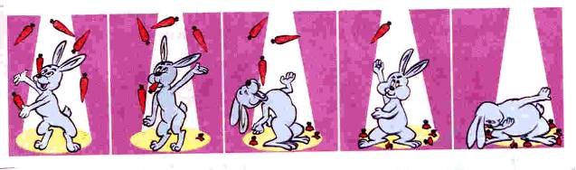
•Подбери футляры и расшифруй слово. [19, 11]
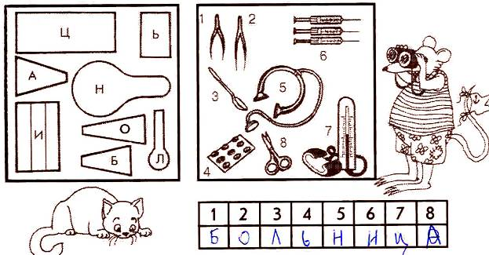
4. Рассмотрение данного объекта с точки зрения различных понятий.
•Составь по рисунку разные задачи и реши их. [12, 16]

•Посмотри на рисунок. Что произошло с яблоками? Обозначь каждое яблоко кружочком и составь задачи. [18, 6]
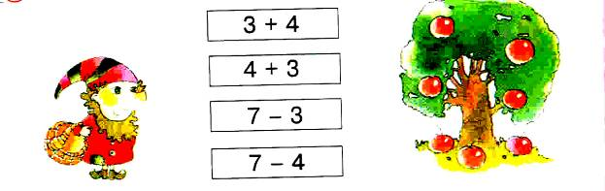
Можно также предложить детям составить задачу к данной модели:
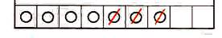

- Постановка различных заданий к данному математическому
объекту.
•К концу учебного года у Лиды осталось 2 чистых листа в тетради по русскому языку и 5 чистых листов в тетради по математике. Поставь к этому условию сначала такой вопрос, чтобы задача решалась сложением, а потом такой вопрос, чтобы задача решалась вычитанием.
[12, 91]
•В коробке было 10 карандашей. Когда из коробки взяли несколько карандашей, в ней осталось 6 карандашей. Сколько карандашей взяли? Рассмотри краткую запись и схематический чертёж к задаче. Объясни, как этот схематический чертёж составлен. Реши задачу.
Было – 10 к. 6 к. ?
Взяли - ?
Осталось – 6 к. 10 к.
[7, 25]
•Подогрела чайка чайник,
Пригласила 8 чаек.
Приходите все на чай!
Сколько чаек, отвечай!
- Сколько всего птиц?
- Каким действием узнали?
- Назвать части и целое.
- Выбрать нужную схему (Варианты схем на доске).
- Составить выражение, используя свои карточки цифр.
- Придумать такое продолжение задачи, чтобы она решалась вычитанием. [16, 77]
• Мальвина решила взять на воспитание Буратино. Она занялась с ним математикой. Но у Буратино ничего не получается. Она просит вас, ребята, ему помочь. . [16, 56]
  - Назовите предметы, которые вы здесь видите
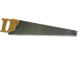
  - Давайте их сосчитаем
  - Давайте их переставим местами. Изменится ли их количество?
  - Какой предмет «лишний»?
  - Как назвать остальные предметы одним словом?
  - На каком месте стоит молоток?
  - Какая по счету с конца стоит пила?
  - Какой предмет справа от ножниц?
  - Придумай задачу про инструменты, чтобы к ней подходила модель:
?

Задания, направленные на формирование умения классифицировать:
•В мультфильме про динозавров 9 серий. Коля уже посмотрел 2 серии. Сколько серий ему осталось посмотреть?
Составь две задачи, обратные данной.
•Подбери к каждой задаче схематический чертёж. [7, 45]
•Соедини по образцу. . [18, 44]
У Даши было
2 яблока она съела.
Вопрос
Условие
Сколько яблок у Даши осталось?
5 – 2 = 3 (яб)
Решение

3 яблока
Ответ
5 - 2
Схема

5 яб
съела стало
2 яб ?
Выражение

• Придумай задачу, используя выражение «это на 4 меньше» и составь для нее обратные. . [18, 60]

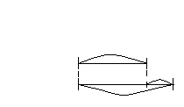

•Объясни, почему каждый предмет может быть лишним.

[17, 23]
•Составь задачу по картинке. Нарисуй к каждой задачи модель. Соедини с соответствующим выражением. [18, 56]
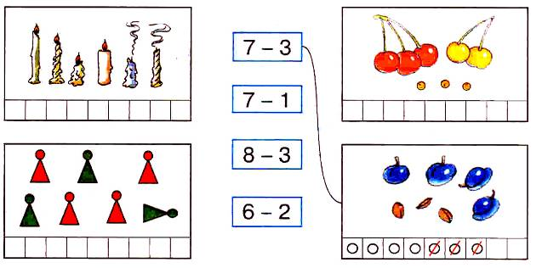
•Найди предметы, имеющие форму пирамиды, конуса, цилиндра и проведи линии. [18, 16]
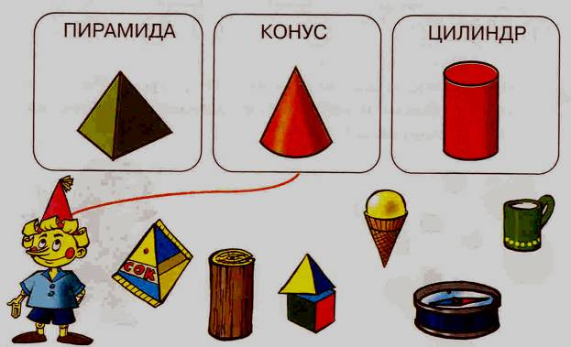
Задания, направленные на развитие умения сравнивать.
  - Выделение признаков или свойств одного объекта.
•У Тани было несколько значков. Она подарила 2 значка подруге, и у неё осталось 5 значков. Сколько значков было у Тани? Какой схематический чертёж подходит к этой задаче? [7, 25]

2 зн. 5 зн. 2 зн. ?

? 7 зн.
•Выбери из первого мешочка фигуры и сгруппируй (разложи по двум мешочкам) так, чтобы твой рисунок соответствовал выражению:
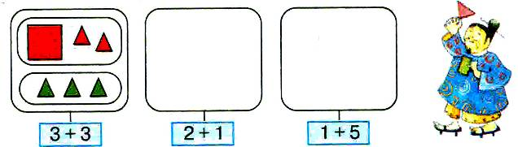
[18, 10]

  - Установление сходства и различия между признаками предметов.
•Составь задачу по краткой записи и реши её.
Купили – 20 шт. Купили - ?
Израсходовали – 9 шт. Израсходовали – 9 шт.
Осталось - ? Осталось – 11 шт.
Чем похожи и чем отличаются эти задачи? [7, 71]

•Составь по картинке задачи, используя вначале модель а), затем модель б).
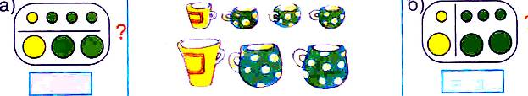
Запиши выражения [18, 10]
Задания, направленные на развитие умения обобщать.
Задания данного вида направлены на умение выделять существенные свойства предметов.
•Найди среди следующих записей уравнения, выпиши их и реши.
30 + х > 40 45 – 5 =40 60 + х = 90
80 – х 38 – 8 < 50 х – 8 = 10
[7, 70]
•Как можно одним словом назвать все эти фигуры? [11, 69]

•В таблице приведены тройки взаимосвязанных величин и их обозначения. Запиши в правом столбце формулу, устанавливающую зависимость между этими величинами. [22, 52]
1 | Расстояние (S) | Скорость(v) | Время (t) | S=v*t
2 | Работа (A) | Производительность(v) | Время(t)
3 | Количество квартир в доме (K) | Количество квартир на одном этаже (k) | Количество этажей (n)
4 | Объем бассейна (V) | Скорость наполнения бассейна (a) | Время наполнения(t)
5 | Площадь прямоугольника(S) | Длина (a) | Ширина (b)
6 | Количество мест в театре (T) | Количество мест в ряду (t) | Количество рядов (n)
7 | Масса заготовленного варенья (M) | Масса варенья в одной банке (m) | Количество банок (n)
8 | Стоимость (C) | Цена (a) | Количество товара (n)
9 | Расход ткани на платья (P) | Расход ткани на одно платье (p) | Количество платьев (n)
Что общего у величин в этой таблице? Замени все равенство одним, записанным в обобщенном виде. Приведи примеры величин, связанных такой же зависимостью.

Все предложенные задания, безусловно, направлены на формирование нескольких операций мышления, но ввиду преобладания какого-либо из них упражнения были разбиты на предложенные группы. Но существуют и упражнения с ярко выраженной комплексной направленностью. Рассмотрим упражнения в учебнике М.И. Моро, направленные на формирование операций логического мышления.
Логические задачи.
٭ Вася выше Саши на 8 см, а Коля ниже Саши на 3 см. На сколько сантиметров самый высокий из мальчиков выше самого маленького?
[7, 52]
٭ «Магические квадраты».
- расставьте числа 2; 4; 5; 9; 11; 15 так, чтобы по всем линиям в
сумме получилось 24. [7, 55]
٭ Сравни уравнения в каждом столбике и, не вычисляя, скажи, в котором из них неизвестное число больше. Проверь вычислением:
х + 37 = 78 90 – х = 47 х – 28 = 32 45 + х = 63
х + 37 = 80 90 – х = 50 х – 28 = 22 45 + х = 68
[9, 26]
Рассмотрим упражнения в учебнике Л. Г. Петерсон, направленные на формирование операций логического мышления.
٭Составь слова и найди лишнее слово. [17, 31]
ЖИАРФ НОЛС ЛОВК ЛОТС

٭Как разделить поровну между двумя семьями 12 литров хлебного кваса, находящегося в двенадцатилитровом сосуде, воспользовавшись для этого двумя пустыми сосудами: восьмилитровым и трехлитровым? [18, 49]

٭На одной тарелке 8 яблок, на другой 3 и на третьей 1. Надо переложить яблоки так, чтобы на всех тарелках яблок оказалось поровну. Перекладывать можно сколько угодно раз, но при каждом перекладывании разрешается брать яблоко только с одной тарелки и класть только на одну тарелку. Причем на тарелку можно класть лишь столько, сколько там есть. [19, 67]

Проанализировав данные упражнения, взятые из учебника Моро М. И. и Петерсон Л.Г. можно сделать следующие выводы. В учебнике Моро М. И., несомненно, присутствуют разнообразные задания, способствующие развитию операций логического мышления, но заданий на построение вспомогательных моделей к текстовым задачам мало. Часто в этих заданиях не используется весь потенциал средств для развития логического мышления. Например, детям предлагается сравнить уже готовые модели к данной задаче, хотя дети могут построить модели сами, а потом их сравнить. Также в учебнике М. И. Моро преобладают модели в виде краткой записи и рисунка задачи, меньше моделей в виде чертежа и соответственно мало заданий на их сравнение. Задания на развитие умения обобщать в процессе построения моделей задач отсутствуют, комплексных заданий на развитие нескольких операций мышления и заданий на развитие умения сравнивать мало.
Исходя из вышеизложенного, можно предложить дополнить данный список заданий упражнениями, способствующими развитию логического мышления младших школьников в процессе построения вспомогательных моделей к текстовым задачам.
В учебнике Л.Г. Петерсон присутствуют разнообразные задания, способствующие развитию операций логического мышления, достаточно заданий на построение вспомогательных моделей к текстовым задачам. Но зачастую (особенно на начальном этапе) дети испытывают трудности с самостоятельным построением моделей в виде чертежа. Поэтому навык построения данного вида моделей необходимо формировать на дополнительном материале. Для этих целей возможно использовать другие тетради на печатной основе из учебно - методического комплекта. Например, сборник контрольных и проверочных работ. Также в учебнике принят проблемный подход к обучению, то есть не просто усвоение детьми нового знания, а самостоятельное «открытие» его детьми в результате их собственной деятельности.
Эффективным средством, позволяющим раскрыться и самореализоваться каждому ребенку в классе, является творческая работа детей. В учебнике много творческих заданий. В них дети могут придумать примеры на изученный вычислительный прием, составить задачу по данному выражению( например, 85:5+9, Х:5 – У:4 ), задачу данного типа ( на кратное сравнение, по сумме и разности и т. д) или по заданному сюжету ( о спорте, о животных, задачу-сказку и т. д.), нарисовать узоры или геометрические фигуры заданного свойства, зашифровать или расшифровать название города, книги, кинофильма с помощью вычислительных примеров и т. д.
Много в учебнике и заданий на развитие логического мышления детей. В конце каждого урока даются задания со «звездочкой». Дети очень любят выполнять задания такого типа. Но на уроках зачастую не хватает времени на работу над логическими задачами. Разумным выходом, на мой взгляд, является кружковая работа по математике. Подобные занятия не только самым положительным образом влияют на развитие логического мышления детей, но и повышают мотивацию учения, способствуют более глубокому и прочному усвоению знаний.
Но по какой бы программе не работал учитель, обучение построению вспомогательных моделей в процессе решения текстовых задач безусловно способствует развитию операций логического мышления младших школьников. Для этого необходимо в первую очередь изучить понятие текстовой задачи и рассмотреть виды вспомогательных моделей текстовых задач.

Методика обучения построению вспомогательных моделей в процессе решения текстовых задач.
Использование вспомогательных моделей в процессе
решения текстовых задач.
Большое место в начальном курсе математики отводится текстовым задачам. Решение любой задачи – процесс сложной умственной деятельности. Именно благодаря грамотному построению и исследованию вспомогательной модели процесс решения задачи становится доступным любому ребенку. В процессе обучения решению задачи учащиеся используют различные виды моделей. Содержание каждой модели схематически представлено в приложении к курсовой работе (классификация взята из книги Л.Л. Стойловой «Математика». – М.,1997).
Текстовая задача – это словесная модель некоторого явления (ситуации, процесса). Чтобы решить такую задачу, надо перевести её на язык математических действий, то есть построить её математическую модель. [14, 118]
Математическая модель – это описание какого–либо реального процесса на математическом языке. [14, 118]
Можно выделить три этапа математического моделирования:
- I этап – это перевод условий задачи на математический язык; при этом выделяются необходимые для решения данные и искомые и математическими способами описываются связи между ними;
- II этап – внутримодельное решение (то есть нахождение значения выражения, выполнение действий, решение уравнения);
- III этап – интерпретация, то есть перевод полученного решения на тот язык, на котором была сформулирована исходная задача.
В процессе решения текстовой задачи наиболее сложным представляется перевод текста с естественного языка на математический, то есть I этап математического моделирования. Чтобы сделать эту процедуру наиболее доступной для ребенка, строят вспомогательные модели – схемы, таблицы и другие. Тогда процесс решения задачи можно рассматривать как переход от одной модели к другой: от словесной модели реальной ситуации, представленной в задаче, к вспомогательной (схемы, таблицы, рисунки и так далее); от неё – к математической, на которой и происходит решение задачи.
В ходе работы над текстовой задачей учитель формирует у учащихся умение переходить от модели одного вида к другой. Скажем, на этапе анализа задачи возможен переход от словесной модели к высказывательной, где в процессе моделирования отбрасывается лишняя информация, которая не влияет на содержание задачи. Можно взять пример из учебника математики для 3-го класса (автор Т.К. Жикалкина)
Вера пришла к подруге Оле, которая кормила кроликов и цыплят. «Сколько у
вас цыплят и кроликов?» – спросила Вера.
«Догадайся сама: число ног у цыплят 30, а у кроликов – 92», – ответила Оля. Вера быстро догадалась, сколько всего цыплят и кроликов кормила Оля. А ты догадался?
Высказывательной моделью будет следующий текст: «Число ног у цыплят – 30, а у кроликов – 92. Сколько всего цыплят и кроликов?» [26, 34]
Частое использование однообразных по строению моделей искусственно задерживает у детей развитие способностей к мышлению.
Разумно переходить от одной модели к другой, что позволит использовать разнообразные приемы работы над задачей.
Как видно из таблицы (приложение) вспомогательные модели можно разделить на схематизированные и знаковые по видам средств, используемых для их построения.
Схематизированные модели, в свою очередь, делятся на вещественные и графические в зависимости от того, какое действие они обеспечивают. Вещественные (или предметные) модели текстовых задач обеспечивают физическое действие с предметами. Они могут строиться из каких-либо предметов (пуговиц, спичек, бумажных полосок и так далее), они могут быть представлены разного рола инсценировками сюжета задач. [24, 121]
Графические модели используются, как правило, для обобщенного схематического воссоздания ситуации задачи. К графическим следует отнести следующие виды моделей:
- рисунок;
- условный рисунок;
- чертёж;
- схематичный чертёж (или просто схема).
Примеры
Вчера Вини-Пух съел 4 баранки, а сегодня на одну баранку меньше. Сколько баранок съел Вини-Пух за два дня?
1) рисунок
?
В
С
2) условный рисунок

?
В
С
3)чертёж
В
С
1 баранка
4)схема может быть такая
В
С
?
4
3
или такая

?
4
В-1
В
С
Также модель может быть выполнена на естественном языке:
В.-4 бар.
С.-? на 1 бар.б
Ск. всего?
Таблица как вид знаковой модели используется главным образом тогда, когда в задаче имеется несколько взаимосвязанных величин, каждая из которых задана одним или несколькими значениями. Например, «Автомобиль за 6 часов проехал 480 км. Какое расстояние мог бы проехать автомобиль за то же время, если бы увеличил скорость на 12 км/ч?»
 | S | v | t
I | 480 км | ? | 6 ч
II | ? | V +12 | 6 ч

К моделям, выполненными на математическом языке, относятся: выражение, уравнение, система уравнений, запись решения задачи по действиям. Остальные модели, все схематизированные и знаковые, выполненные на естественном языке, - это вспомогательные модели, которые обеспечивают переход от текста задачи к математической модели. Использование вспомогательных моделей на уроках математики в начальной школе, несомненно, влечёт за собой развитие логического мышления. Рассмотрим систему упражнений на построение вспомогательных моделей к текстовым задачам, которая способствует развитию логического мышления детей.

Система упражнений, которая способствует развитию мыслительных операций.
Рассмотрим дополненную с учётом сделанных выводов систему заданий, которую можно использовать при построении вспомогательных моделей на уроках математики для развития логического мышления.
Задания, направленные на развитие анализа и синтеза.
- Соединение элементов в единое целое.
• В одном пучке 12 редисок, а в другом – на 2 редиски меньше. Обозначь каждую редиску кругом и покажи, сколько редисок во втором пучке. Покажи, сколько редисок в двух пучках. [1, 162]
•У хозяйки 9 кур, а уток – на 4 меньше. Обозначь каждую птицу кругом и покажи на рисунке, сколько всего птиц у хозяйки.
Маша сделала такой рисунок:
всего птиц
у хозяйки

А Миша – такой:
всего птиц
у хозяйки

Кто прав: Миша или Маша? [1, 172]
•В одной корзине 20 кг яблок, а в другой – 17 кг. Пользуясь данными отрезками, покажи массу яблок в двух корзинах. [2, 16]

20

17

•Миша принес для поливки огорода 3 ведра, Петя -5 ведер, а Оля – 1ведро. Сколько ведер они принесли вместе?
  - Покажи на схеме количество ведер, которые принес Миша.
  - Покажи на схеме количество ведер, которые принес Петя.
  - Покажи на схеме количество ведер, которые принесла Оля.
  - Покажи на схеме количество ведер, которые дети принесли вместе. Закончи оформление схемы.
М
П
О
[19,10]

•Стоянка геологов находится а расстоянии 250 км от города. Чтобы добраться до стоянки, геологи сначала ехали из города 3 ч на машине со скоростью 72 км/ч, затем 2 часа ехали на лошадях со скоростью 9 км/ч, а после этого 4 ч шли пешком. С какой скоростью они шли пешком? [22,13]

На машине
На лошадях
пешком
S | v | t
 | км/ч | 4 ч

- Поиск различных признаков предмета:
•Андрей и Саша прыгали в длину. При первой попытке Андрей прыгнул на 35 см дальше, чем Саша. При второй Саша улучшил свой результат на 40 см, а Андрей прыгнул так же, как и при первой. Кто прыгнул дальше при второй попытке: Андрей или Саша? На сколько? Догадайся! Как записать данные этой задачи на схеме?

[2, 92]
•Таня выше Светы, но ниже Наташи. Наташа ниже Кати, а Света выше Иры. Запиши данные этой задачи на схеме и ответь на вопросы. Кто выше: Таня или Катя? Катя или Ира? Кто ниже: Ира или Таня? [18,25]

С Т

- Узнавание или составление предмета по заданным признакам:
•Если цену учебника уменьшить в три раза, то получим цену блокнота. Блокнот в три раза дороже тетради. Краски в девять раз дороже тетради. Хватит ли денег, которые мама дала на покупку учебника, на покупку красок? [5,203]

У
Б
Т
К
Составление задачи по модели.
•Составь по краткой записи задачу и реши её:
Было - ?
Улетели – 8 в.
Осталось – 7в.
[7, 52]
Составление модели к задаче.
•Масса курицы 2 кг, а гуся 6 кг. Пользуясь отрезками, покажи, на сколько гусь тяжелее курицы. [2, 22]

Узнавание задачи в модели.
•В классе 32 учащихся. Из них 18 человек изучают английский язык, 16 человек - французский язык, причем все учащиеся изучают хотя бы один из двух иностранных языков.
    - Найди на модели детей, изучающих французский язык.
    - Найди на модели детей, изучающих английский язык.
    - Найди на модели детей, изучающих английский и французский язык.
    - Найди на модели детей, изучающих только французский язык.
    - Найди на модели детей, изучающих только английский язык.
32 ч
А -18ч
Ф-16ч
?ч
? ч
?ч
[21,36]

- Рассмотрение данного объекта с точки зрения различных понятий.
•Составление по рисунку нескольких задач. [18,25]
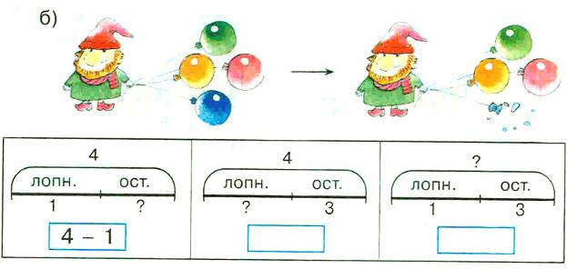
- Постановка различных заданий к данному математическому объекту.
•У Вовы 74 марки, а у Миши на 8 марок больше. Каким отрезком обозначены марки Вовы? Каким отрезком обозначены марки Вовы? Каким отрезком – марки Миши?

Построй отрезок, который будет показывать, сколько марок у Вовы и у Миши вместе.
Построй отрезок, который будет показывать, на сколько марок у Миши больше, чем у Вовы. [2, 18]
•У Вовы открыток в 2 раза больше, чем у Олега, а у Коли в 3 раза больше, чем у Вовы. Нарисуй схему, которая соответствует данному условию, и ответь на вопросы:
а) Во сколько раз у Коли открыток больше, чем у Олега?
б) Во сколько раз у Олега открыток меньше, чем у Вовы?
в) Во сколько раз у Вовы открыток меньше, чем у Коли? [3, 62]

•В кинотеатре 18 рядов по 32 места в каждом. Сколько всего мест в кинотеатре? Реши задачу и запиши решение «столбиком».
Найди в данной записи ответы на вопросы:
3 2
1 8
2 5 6
3 2
5 7 6
x
+
- Сколько мест в восьми рядах?
- Сколько мест в 10 рядах?
- Сколько всего мест в кинотеатре?
[22,26]

Задания, направленные на формирование умения классифицировать.
К данному виду относятся задания на соотнесение нескольких задач с несколькими моделями.
• Чем похожи тексты задач? Чем отличаются?
В первой книге 17 страниц. Это на 6 страниц больше, чем во второй книге. Сколько страниц во второй книге?
В первой книге 17 страниц. Во второй на 6 страниц меньше, чем в первой. Сколько страниц во второй книге?

•Выбери схему, которая соответствует каждой задаче:
а) 17 6 б) 17
6
? ?

[3, 80]
•Соедини по образцу. [15,33]
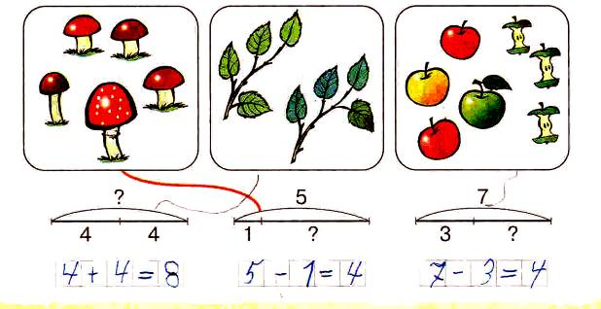

Задания, направленные на умение сравнивать.
- Выделение признаков или свойств одного объекта.
К данному виду относятся задания типа:
- выбор из предложенных моделей той, которая соответствует задаче;
•Боря поймал лещей больше, чем Коля, но меньше, чем Миша. Какая схема соответствует этому условию? [3, 80]
Б Б Б
К К К
М М М
•В магазине продавали 5 белочек. Это - на 2 больше, чем мишек. Сколько мишек продавали в магазине? Выбери нужную схему и реши задачу. [18,53]
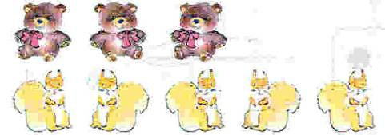
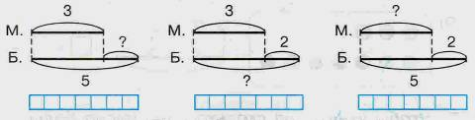

- выбор задачи, которая соответствует предложенной модели.
90 ящ.

? 50 ящ.

Выберите из предложенных задач ту, которая соответствует предложенной модели. Объясни свой выбор.
а) На базе было несколько ящиков, после того как 50 ящиков увезли, осталось 90 ящиков. Сколько ящиков было на базе?
б) На базе было 90 ящиков, оттуда увезли 50 ящиков. Сколько ящиков осталось?

- Установление сходства и различия между признаками предметов.
•Заполни схемы и реши задачи. [18,60]
- Во дворе играют 6 девочек, а мальчиков - на 2 меньше. Сколько мальчиков во дворе?

- Во дворе играют 6 девочек. Их на 2 меньше, чем мальчиков. Сколько мальчиков во дворе?

•Сделай к каждой задаче схематический рисунок и запиши решение.
  - Посадили 12 тюльпанов, по 6 тюльпанов в каждом ряду. Сколько получилось рядов тюльпанов?
  - Посадили 12 тюльпанов в 2 ряда поровну. Сколько тюльпанов посадили в каждом ряду?
[8, 57]
Если дополнить данное задание следующим вопросом: «Сравни тексты задачи, их модели и решения, что в них общего и различного?», то он будет побуждать детей к сравнению.

Задания, направленные на развитие умения обобщать.
•Прочитай задачи из списка:
1)У Тана 3 розы и 5 пионов. Сколько цветков у Тани?
2) У Тана 3 розы и 4 пиона. Сколько цветков у Тани?
3) У Тана 3 розы и 2 пиона. Сколько цветков у Тани?
4) У Тана 3 розы и 7 пионов. Сколько цветков у Тани?
Составь с помощью переменной k задачу, которая объединяет все 4 задачи в одну. Заполни схему.

У Тана 3 розы и … пионов. Сколько цветков у Тани? [21,68]

•Заполни таблицы и реши задачи.
- Расстояние между Москвой и Ярославлем равно 240 км. Автобус проходит это расстояние за 4 часа, а поезд за 3 часа. На сколько км/ч скорость поезда больше скорости автобуса?
 | S | v | t
Автобус
Поезд

- У Димы в копилке 240 руб. Он может купить на них 3 машинки и 4 батарейки. На сколько батарейка дешевле машинки?
 | С | a | n
Машинка
Батарейка

- Токарь вытачивает 240 деталей за три дня, а его ученик за 4 дня. На сколько производительность токаря выше производительности ученика?
 | А | v | t
Токарь
Ученик

- Бассейн, объем которого 240 куб. м наполняется одной трубой за 3 часа, а второй трубой за 4 часа. На сколько скорость наполнения первой трубой больше скорости наполнения второй трубой?
 | V | v | t
I труба
II труба

Что ты замечаешь? Придумай еще какую-нибудь задачу, которая имеет такое же решение. [22,49]

Хотелось бы заметить, что данная классификация довольно условна и составлена только по преобладанию какой-либо операции мышления. Все операции логического мышления тесно связаны друг с другом.
Так, например, заданиях на сравнение также используется операция обобщения, когда детям предлагается найти черты сходства и различия, поэтому все задания на развитие умения сравнивать будут также направлены на совершенствование операции обобщения. Как при выполнении заданий на развитие операции анализа дети не могут не использовать операцию синтеза, так и при сравнении двух или нескольких объектов, необходимо вначале вычленить свойства каждого из предметов, а для этого необходимы операции анализа и синтеза. При выполнении заданий на классификацию ученики должны сначала выявить свойства каждого предмета, потом сравнить их, а только потом разбить на группы.
В практике так же используется задания комплексного характера. К ним относится работа с незаконченными моделями, исправление специально допущенных ошибок в модели, соотнесение элементов модели с определённым фрагментом задачи и другие виды работы. Все они направлены, в том числе и на развитие операций логического мышления.

В процессе написания данной работы была изучена разнообразная литература на предмет содержания в ней заданий на использование вспомогательных моделей в процессе решения текстовых задач. Анализ учебников Моро М. И. показал, что использование моделей в процессе решения текстовых задач идёт не систематично, чаще используется только один вид моделей, формулировка и виды заданий однотипны. Мало используются задания но развитие логического мышления. В связи с такой системой преподавания дети почти все время решают учебно-тренировочные типовые задачи, которые всегда имеют готовые решения, причем, как правило, только одно решение. Учатся работать шаблонно, по единому алгоритму. Дети привыкают решать задачи на основе уже выученного правила, поэтому они не в состоянии действовать самостоятельно, чтобы найти какой - то новый способ. Они часто теряются в ситуациях, когда задача не имеет решения или, наоборот, имеет несколько решений.
В учебниках Н.Б.Истоминой и Л.Г. Петерсон вспомогательные модели используются систематически, много развивающих заданий. Это задания на сравнение текстов и моделей задач; на выбор из предложенных моделей той, которая соответствует задаче; задания на работу с незаконченными моделями и т. п. Много в учебниках и задач на развитие логического мышления. Анализ учебников по математике сделал возможным разработку системы упражнений по развитию логического мышления в результате использования вспомогательных моделей при решении текстовых задач. На мой взгляд, используя данную систему, можно получить положительную динамику влияния данных упражнений на уровень развития логического мышления младших школьников.
Основной целью математического образования должно быть развитие умения мыслить математически, а значит, логически и осознанно исследовать явления реального мира. Реализации этой цели может и должно способствовать использование на уроках математики различных видов вспомогательных моделей, решение различного рода нестандартных логических задач. Работа учителя в этом направлении сегодня является не только желательным, но даже необходимым элементом обучения математике.

Использованная литература

- Истомина Н. Б. Математика. 1 класс: Учебник для четырёхлетней начальной школы. – Смоленск: Ассоциация XXI век, 2000. – 176 с.
- Истомина Н. Б. Математика. 2 класс: Учебник для четырёхлетней начальной школы. – Смоленск: Ассоциация XXI век, 2000. – 176 с.
- Истомина Н. Б. Математика. 3 класс: Учебник для четырёхлетней начальной школы. – Смоленск: Ассоциация XXI век, 2000. – 176 с.
- Лавриненко Т. А. Как научить детей решать задачи: Методические рекомендации для учителей начальных классов. – Саратов: Лицей, 2000.
- Истомина Н. Б. Методика обучения математике в начальных классах. – М.: ЛИНКА – ПРЕСС, 1997. – 288 с.
- Сухомлинский В.А. Избранные педагогические сочинения. Т. 3. М.: Педагогика, 1981
- Моро М. И., Бантова М. А., Бельтюкова Г. В., Волкова С. И., Степанова С. В. Математика: Учебник для 2 класса начальной школы. В 2 частях. Часть 1. Второе издание. – М.: Просвещение, АО «Московские учебники», 2003. – 80 с.
- Моро М. И., Бантова М. А., Бельтюкова Г. В., Волкова С. И., Степанова С. В. Математика: Учебник для 2 класса начальной школы. В 2 частях. Часть 2. Второе издание. – М.: Просвещение, АО «Московские учебники», 2003. – 96 с.
- Моро М. И., Бантова М. А., Бельтюкова Г. В., Волкова С. И., Степанова С. В. Математика: Учебник для 4 класса четырёхлетней начальной школы. В 2 частях. Часть 1. Второе издание. – М.: Просвещение, АО «Московские учебники», 2001. – 112 с.
- Моро М. И., Бантова М. А., Бельтюкова Г. В., Волкова С. И., Степанова С. В. Математика: Учебник для 4 класса четырёхлетней начальной школы. В 2 частях. Часть 2. Второе издание. – М.: Просвещение, АО «Московские учебники», 2001. – 112 с.
- Моро М. И., Волкова С. И., Степанова С. В. Математика: Учебник для 1 класса начальной школы. В 2 частях. Часть 1. Второе издание. – М.: Просвещение, АО «Московские учебники», 2002. – 112 с.
- Моро М. И., Волкова С. И., Степанова С. В. Математика: Учебник для 1 класса начальной школы. В 2 частях. Часть 2. Второе издание. – М.: Просвещение, АО «Московские учебники», 2002. – 96 с.
- Моро М. И., Пышкало А. М. Методика обучения математике в I –III классах: Пособие для учителя. Издание второе, переработанное и дополненное. – М.: Просвещение, 1978. – 336с.
- Стойлова Л. П. Математика: Учебник для студентов высших педагогических учебных заведений. – М.: Издательский центр «Академия», 2002. – 424 с.
- Л.Г.Петерсон. Н. П. Холина «Раз- ступенька, два- ступенька» Баллас, Москва, 1999
- Л.Г. Петерсон, И.Г Липатникова «Устные упражненияна уроках математике 1 кл.» Школа 2000…Москва 1999
- Н.Я. Виленкин, Л.Г. Петерсон Математика 1 кл. Часть1. ЮВЕНТА, ПРОСВЕЩЕНИЕ, 2002.
- Н.Я. Виленкин, Л.Г. Петерсон Математика 1 кл. Часть2. ЮВЕНТА, ПРОСВЕЩЕНИЕ, 2002.
- Н.Я. Виленкин, Л.Г. Петерсон Математика 1 кл. Часть3.Баллас-С-ИНФО, 1996.
- Н.Я. Виленкин, Л.Г. Петерсон Математика 1 кл. Часть4.Баллас-С-ИНФО, 1996.
- Н.Я. Виленкин, Л.Г. Петерсон Математика 3 кл. Часть2. ЮВЕНТА, ПРОСВЕЩЕНИЕ, 2002.
- Н.Я. Виленкин, Л.Г. Петерсон Математика 3 кл. Часть3. ЮВЕНТА, ПРОСВЕЩЕНИЕ, 2002.
- Кулагина И. Ю. Возрастная психология: Развитие ребёнка от рождения до 17 лет: Учебное пособие третье издание. – М.: УРАО, 1997. – 176 с.
- Лавриненко Т. А. Как научить детей решать задачи: Методические рекомендации для учителей начальных классов. – Саратов: Лицей, 2000. – 64 с.
- Пиаже Ж. Избранные психологические труды. – СП-б: Изд-во «Питер», 1999.
- INTERNET:http://www.school2100.ru/ «Начальная школа плюс. До и После» // №9 2005 Н.А.Матвеева «Использование различного построения моделей в процессе решения текстовых задач»

